**TUGAS SQL**

Dosen Pengampu : Endang Anggiratih, S.T., M.Cs.



Oleh

Muhammad Hafidz (5200411405)

Ristu Aji Wijayanto (5200411407)

Ikhsan Akbar (5200411435)

Tegar Rangga Nur Ridawan (5200411439)

**Medotologi Design Perangkat Lunak Praktik XIV**

**PROGRAM STUDI INFORMATIKA**

**FAKULTAS SAINS DAN TEKNOLOGI**

**UNIVERSITAS TEKNOLOGI YOGYAKARTA**

**YOGYAKARTA**

**2021**

1. **DATA CONTROL LANGUAGE**

***Data Control Language* (DCL)** adalah perintah SQL atau query untuk memberikan memberikan control dan *permission* pada database :

**GRANT** -> Memberikan hak akses / hak istemewa pengguna

**REVOKE** -> Menarik hak akses pengguna yang diberikan lewat perintah GRANT

* **Command GRANT**

Dapat memberikan hak akses kepada pengguna. User tidak harus dapat mengakses semua data yang ada di database. Ada kalanya user hanya bisa melakukan operasi di satu table saja ataupun bisa juga pengguna hanya dapat melakukan operasi INSERT saja. Tanpa bisa melihat hasil dari inputan tersebut.

Untuk memberikan GRANT kita Langkah pertama membuat user terlebih dahulu namun kita harus masuk sebagai root. Karena saya menggunakan xampp dan menggunakan cmd untuk melakukan eksekusinya , kita harus pindah ke directory xampp/mysql/bin nya terlebih dahulu

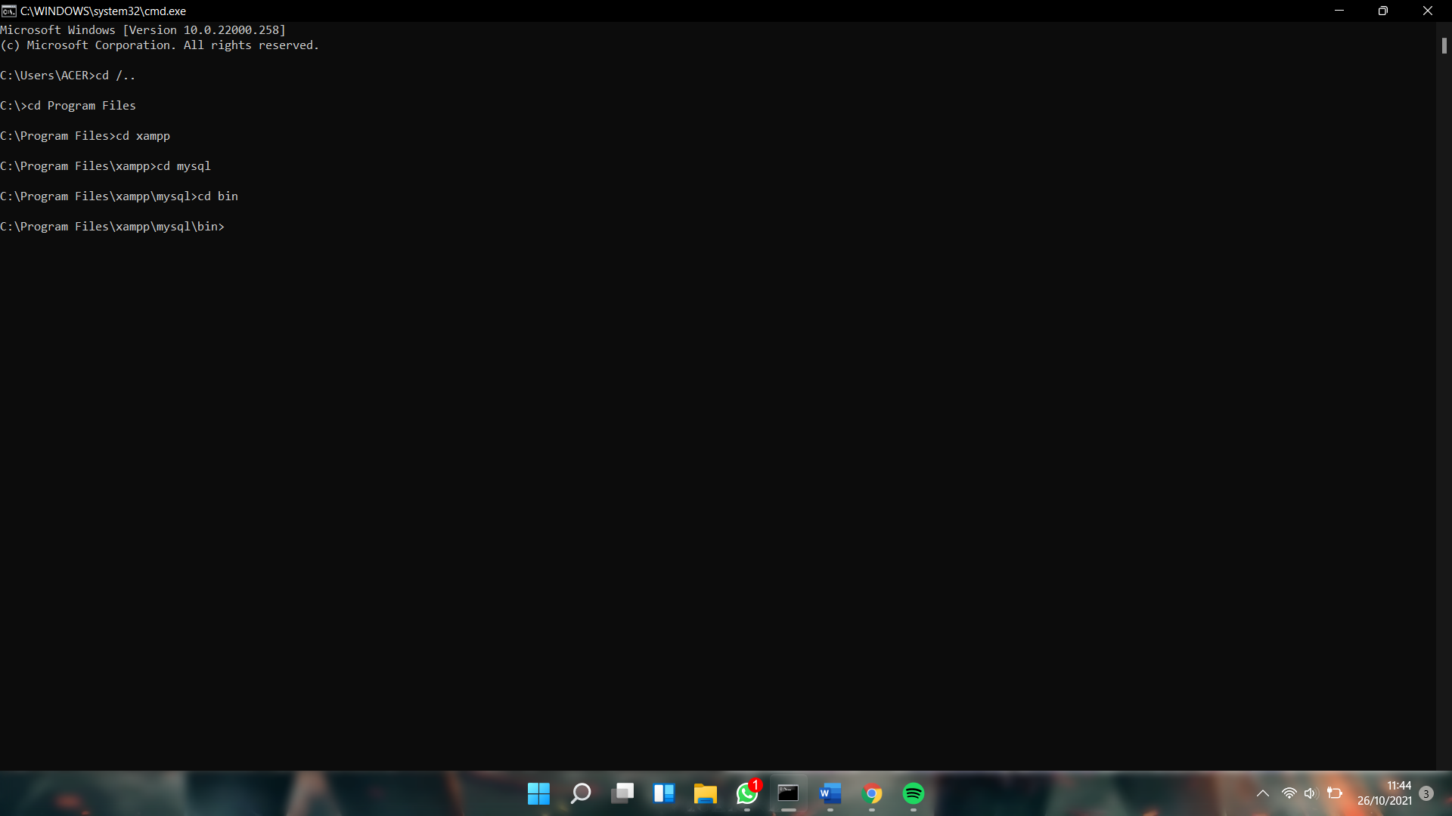

kalau sudah menemukan directorynya kita langsung masuk saja sebagai root dengan cara “mysql -u root” artinya kita masuk mysql sebagai user(-u) root lalu tekan Enter

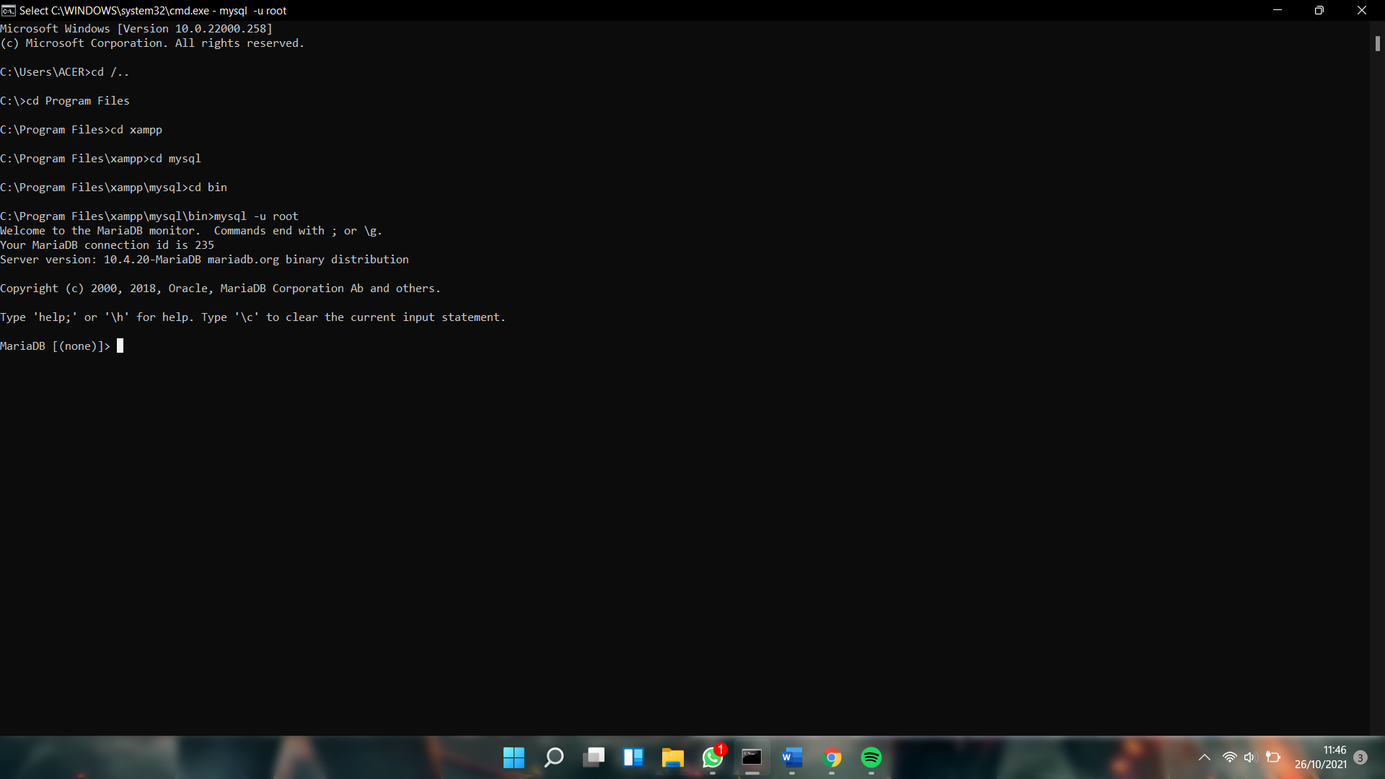

Lalu kita menggunakan command “USE mysql” lalu Enter untuk menggunakan mysql

Di tahap inilah kita baru bisa membuat user dengan cara CREATE USER 'nama_user'@'localhost' IDENTIFIED BY 'password';

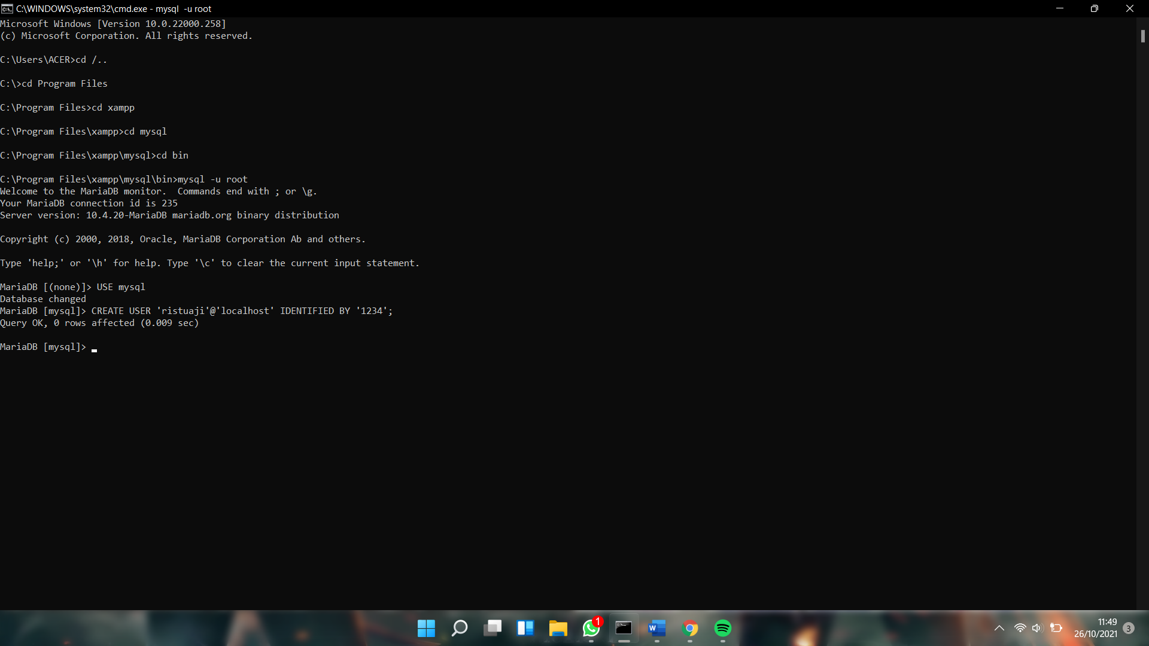

Kalau sudah muncul tulisan Query OK berarti sudah berhasil untuk membuat user

Untuk memberikan hak akses kita bisa menggunakan GRANT ALL PRIVILEGES ON * . * TO 'ngodingdata'@'localhost'; ini adalah query untuk memberikan akses full penuh mulai dari CREATE, READ, DELETE,EDIT data yang ada di table / database

Berikut ada beberap GRANT untuk mengetahui akses apa aja yang nantinya bisa digunakan:

|  |  |
| --- | --- |
| **TYPE GRANT** | **KETERANGAN** |
| ALL PRIVILEGES | Akses full |
| CREATE | Memberikan akses membuat table/database |
| SELECT | Memberikan akses menambah record di table |
| DROP | Memberikan akses menghapus table/database |
| UPDATE | Memberikan akses menghapus record di table |
| INSERT | Memberikan akses merubah record di table |
| DELETE | Memberikan akses menggunakan perintah SELECT |

Menggunakan dengan cara GRANT type_grant ON nama_db.nama_table TO ‘nama_user’@’localhost’;

Untuk pertama saya akan menggunakan ALL PRIVILEGES untuk itu kita harus login terlebih dahulu untuk itu kita keluar dulu dari root dengan cara ketik quit; lalu enter kita masuk lagi dengan cara mysql -u nama_user -p

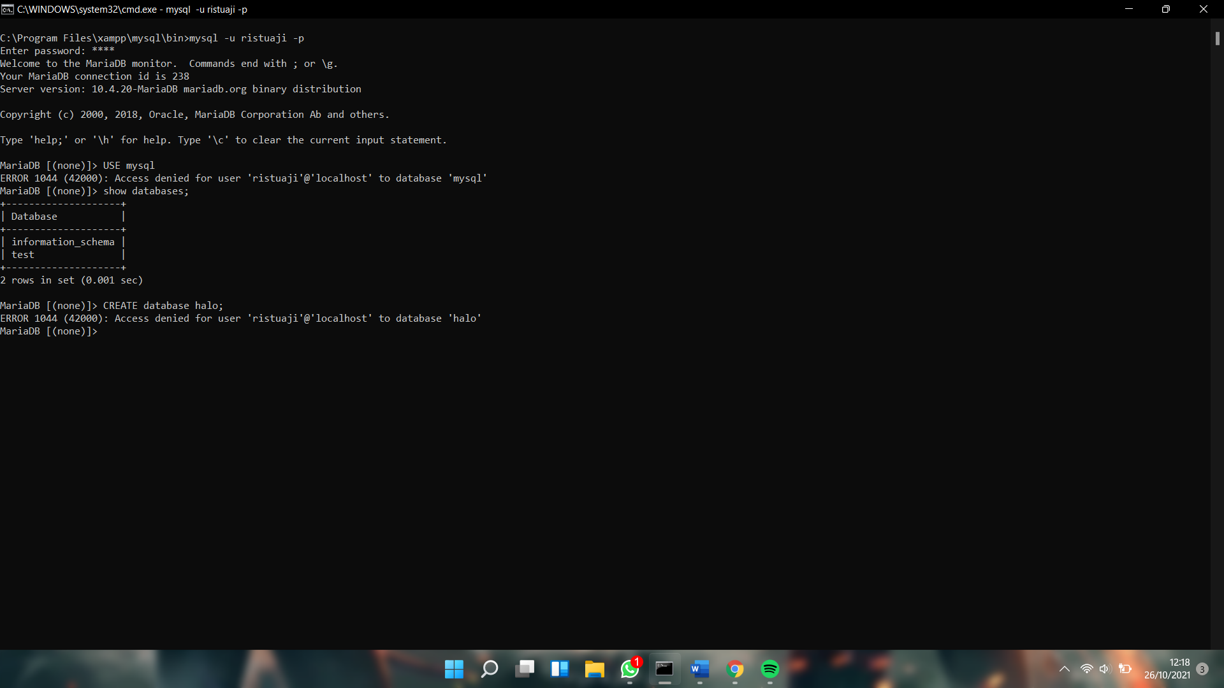

Disini kita bisa melihat untuk user ristuaji tidak bisa memakai mysql dan tidak bisa mengakses database juga , Create database pun juga tidak bisa agar bisa maka kita menggunakan GRANT

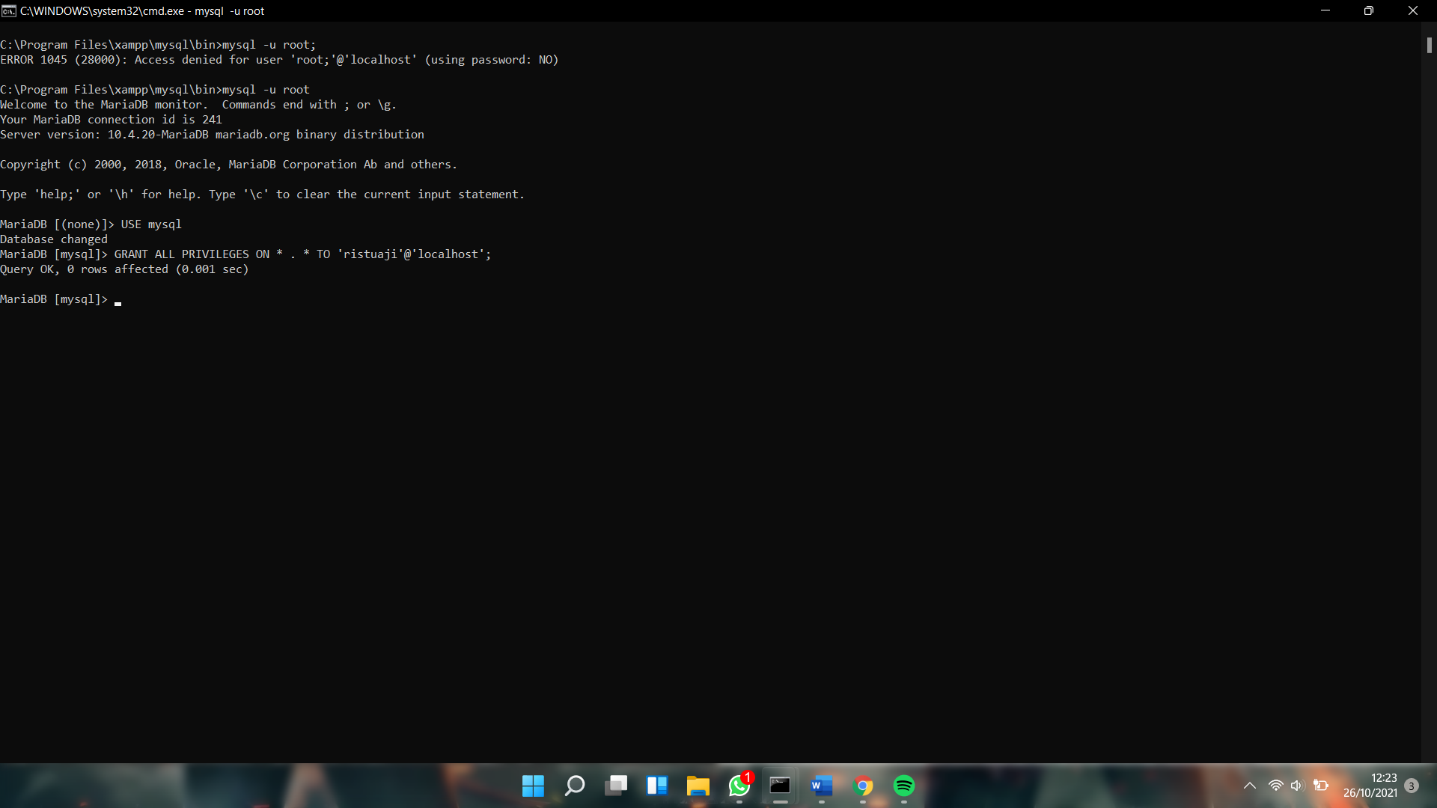

Nah disini kita sudah memberikan all akses kepada user ristuaji dan untuk mengecek kita bisa coba membuat databases

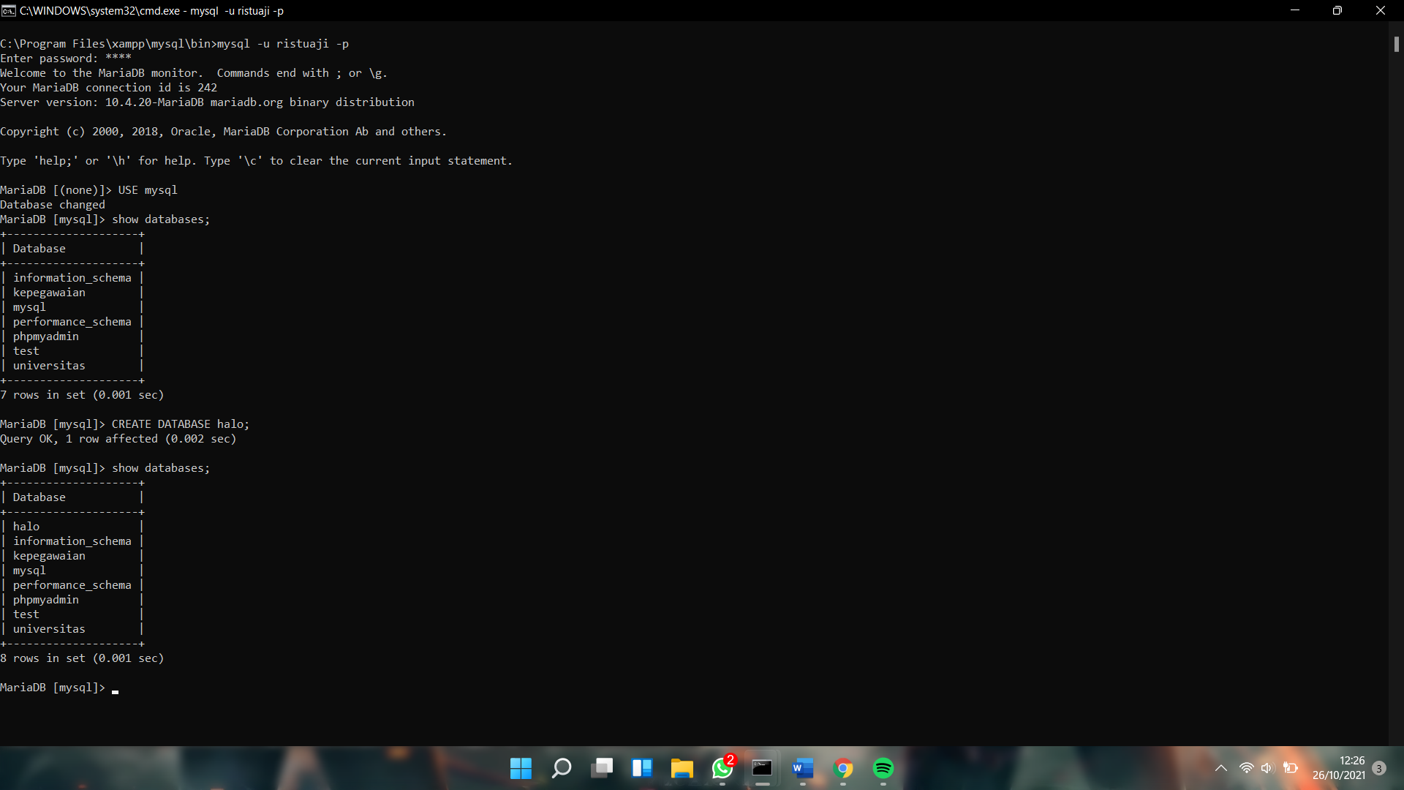

Dan hasilnya kan seperti ini

* Command REVOKE

Digunakan untuk mencabut Kembali hak akses yang diberikan kepada user melalui perintah GRANT pada proses sebelumnya

Untuk melakukan revoke jika hanya 1 GRANT yang diberikan yaitu dengan cara

REVOKE type_grant ON *.* FROM ‘nama_user’@’localhost’;

Karena disini saya menggunakan ALL PRIVILEGES kita langsung bisa menggunakan command seperti GRANT yaitu

REVOKE ALL PRIVILEGES ON * . * FROM ‘nama_user’@’localhost’;

Untuk contoh sebagai berikut

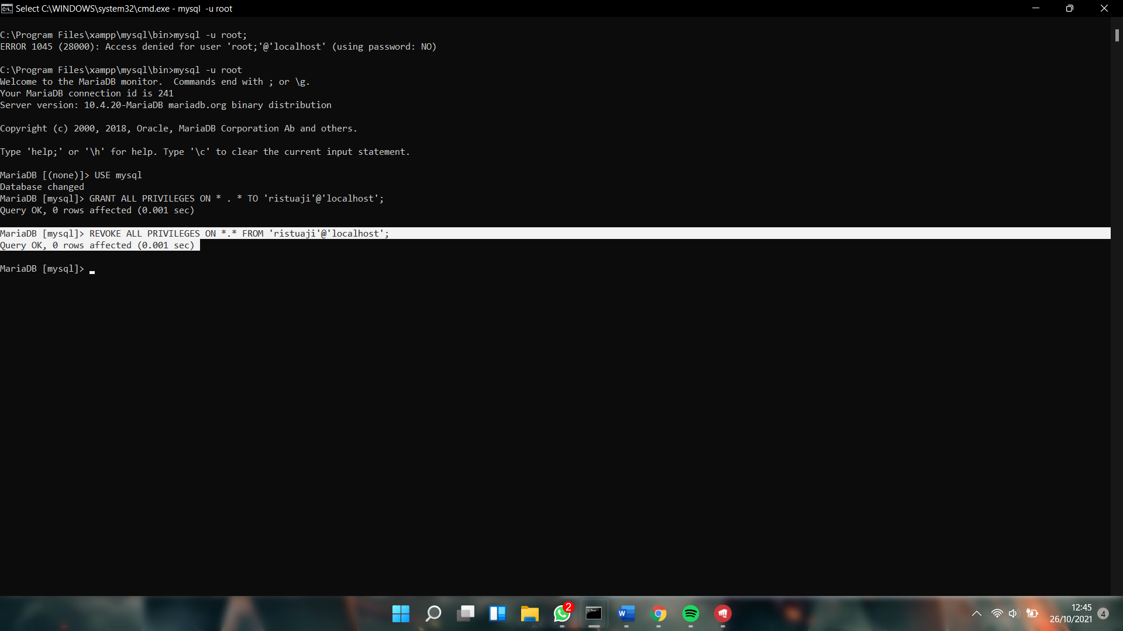

Untuk gambar diatas saya masuk sebagai root untuk me-*revoke­* hak akses pada user ristuaji dan bisa dilihat Query REVOKE berhasil

Dan untuk mencobanya coba membuat database lagi sebagai user ristuaji

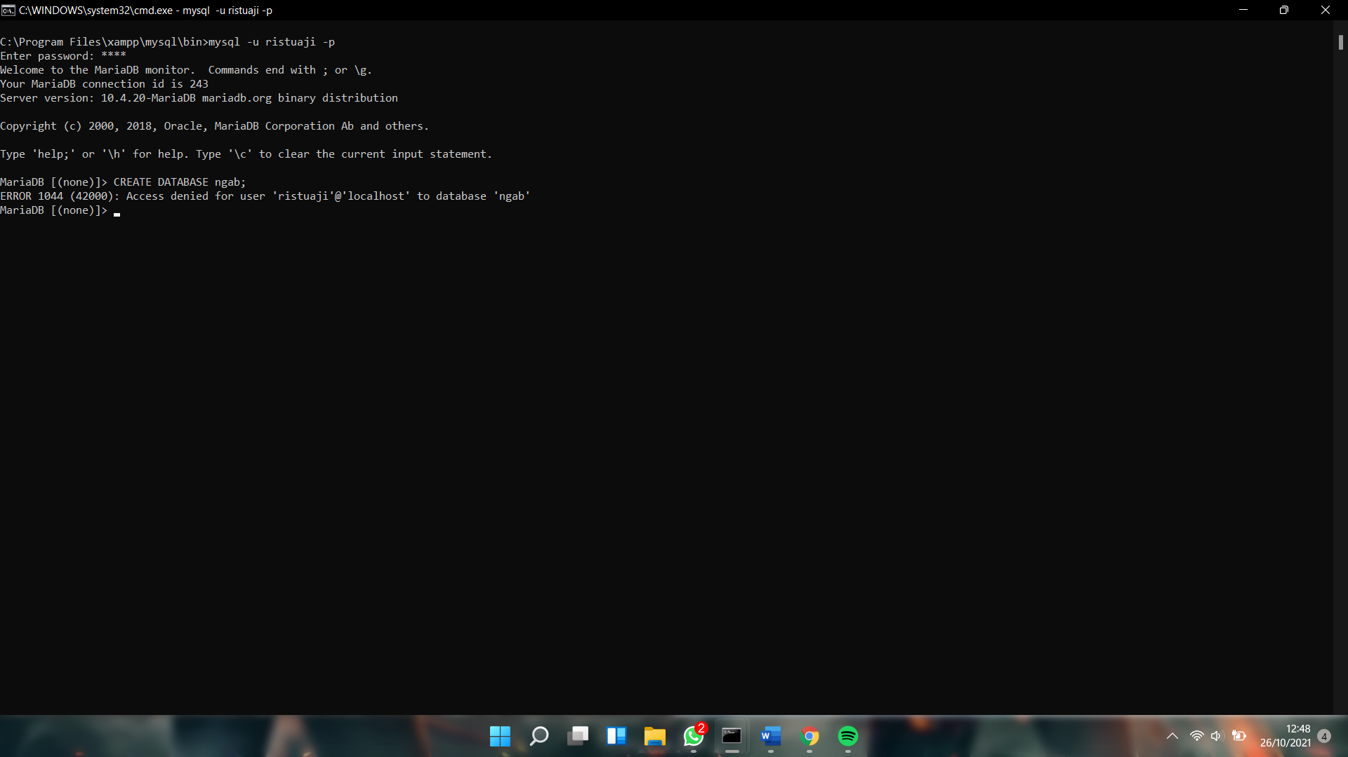

Hasilnya akan seperti awal sebelum user diberikan grant akses.

Itulah beberapa contoh dan praktik bagaimana penerapan dan penjelasan dari Data Control Language (DCL) simplenya adalah DCL bisa memberikan akses ke user ataupun bisa menarik Kembali akses tersebut dari user.